Elhunyt Dr. Szalay István, karunk korábbi főigazgatója
2022. szeptember 02.
A SZTE Juhász Gyula Pedagógusképző Kara mély megrendüléssel tudatja, hogy 2022. szeptember 2-án 78 éves korában elhunyt DR. SZALAY ISTVÁN címzetes egyetemi tanár, az Alkalmazott Pedagógiai Intézet Tanítóképző Tanszék nyugalmazott professzora, a korábbi főiskola egykori főigazgatója.

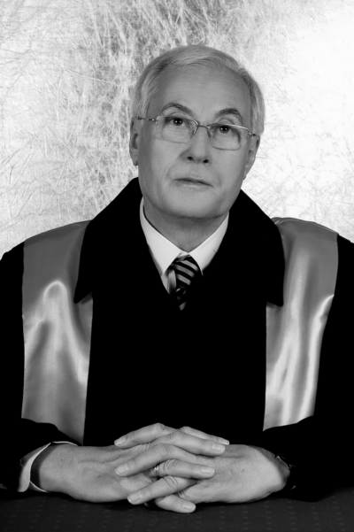
Dr. Szalay István 1944-2022

Dr. Szalay István 1944-ben született a Győr-Sopron megyei Hegykőn. A soproni érettségi után került Szegedre. 1967-ben szerzett matematika-fizika szakos tanári oklevelet a József Attila Tudományegyetemen. Ettől kezdve nyugdíjba vonulásáig, közel ötven éven át a szegedi felsőoktatásban tevékenykedett tanárként, kutatóként, vezetőként, s tudományos kutatásokat folytatott, s publikációkat jelentetett meg.
1967-1990-ig a József Attila Tudományegyetem Természettudományi Kara Bolyai (Matematikai) Intézetének Analízis Tanszékén dolgozott. Pályafutását 1991-től a Juhász Gyula Tanárképző Főiskola és jogutódja, az SZTE Juhász Gyula Pedagógusképző Kar Matematika Tanszékén, majd 2007-től 2013-as nyugdíjba vonulásáig az SZTE Juhász Gyula Pedagógusképző Kar Alkalmazott Pedagógiai Intézete Matematika Szakcsoportjában folytatta. Óraadóként nyugdíjba vonulása után is több éven át tanított.
Fontos politikai-közéleti szerepvállalásai során sem szakadt el az Egyetemtől. Kurzusokat tartott 1994-1998-ig tartó szegedi polgármestersége, 1998 és 2002 közötti Szeged országgyűlési képviselősége és 2002-2003-as egyházügyi államtitkársága idején is. Szeged polgármestereként itthon hangsúlyt fektetett a város és az egyetem együttműködésére, utazásai során pedig az egyetem külkapcsolatait is igyekezett erősíteni. A tanár- és tanítóképzés határon túli kapcsolataira nagy figyelmet fordított.

Az oktatási és tudományos munka mellett fontos vezetői beosztásokat is vállalt az Egyetemen:

- 1981-1986-ig a Természettudományi Kar dékánhelyettese volt;
- 1991-1994-ig a Juhász Gyula Tanárképző Főiskola főigazgatói funkcióját töltötte be;
- 1993-1994-es tanévben a Szegedi Universitas Igazgató Tanácsának elnökeként dolgozott;
- 1991-től nyugdíjba vonulásáig vezette a Tanárképző Főiskola, majd Pedagógusképző Kar Matematika Tanszékét, illetve Matematika Szakcsoportját.

Az Egyetemen zajló felsőfokú matematikatanítás számos ágát művelte. Oktatóként folyamatosan részt vett a tananyag-fejlesztésben: a doktori képzéstől kezdve, a közép- és általános iskolai tanárképzésen, valamint a tanítóképzésen át a felsőfokú szakképzésig. Mindig különös figyelmet fordított a tehetséggondozásra, továbbá az elemi és a felsőbb matematika kapcsolatára, amely a tanár- és tanítóképzésben is rendkívül fontos terület.
Mintegy 100 tudományos és oktatási közleménye jelent meg magyar, angol és orosz nyelven. Számos cikke és két könyve jelent meg az általa 2001-ben kezdett, „robbantott és zsugorított számok” témaköréből a nemzetközi szakirodalomban. (A robbantott számok, a valós számok olyan bővítése, amelyekre az egyenlőtlenség fogalma kiterjeszthető, úgy, hogy algebrai struktúrájuk a valós számokkal izomorf testet alkossanak.)
Tanári, kutatói és vezetői tevékenysége mellett számos más módon is szerepet vállalt, a matematikatanítás, és általában a köz- és felsőoktatás közéletében országos, valamint megyei oktatásszervezési és akkreditációs bizottságok, továbbá oktatási és tehetséggondozó alapítványok résztvevőjeként.
Nevéhez fűződik a „Bonifert Domonkos Alapítvány a matematikáért” Juhász Gyula Tanárképző Főiskolai székhellyel történt bejegyzése. Vezetése alatt a Bonifert Domonkos Nemzetközi Matematikaverseny is egyre népszerűbb lett. Az évenként versenyző mintegy ezer diák fele határainkon túli magyar nyelvű iskola tanulója.
Pályafutása során következetesen törekedett arra, hogy a tanár- és tanítóképzést összehangolja a közoktatás igényeivel. Módszertani szaklapok cikkeinek és közoktatási tankönyveknek látta el a lektorálását. Rendszeresen tartott tanártovábbképző tanfolyamokat, tanárok nyári akadémiáinak színvonalát emelte előadásaival itthon és határainkon túl egyaránt.

Kiemelten fontos kitüntetései:

- 2014: a Szegedi Tudományegyetem Pro Universitate díja
- 2015: a Szegedi Tudományegyetem címzetes egyetemi tanára cím
- 2015: Szegedért Alapítvány Fődíja
- 2015: Pro Talentis Díj (Pro Talentis Universitas Alapítványtól)
- 2020: Klebelsberg Kunó-díj

Munkáját, kutatásait, kari és városi közéleti tevékenységét váratlanul bekövetkezett haláláig fáradhatatlanul folytatta. Halálával a kar kiemelkedő személyisége távozott.
A Professzor Urat – Szeged város mellett – a SZTE JGYPK is saját halottjaként gyászolja.

Az SZTE JGYPK Kari Vezetése és a Kar nevében:

Dr. Döbör András
dékán

